Балет в России. П. Чайковский «Щелкунчик»

Используя учебник «Музыкальная литература. 1 год обучения»
Осовицкой З.Е. и Казариновой А. С. стр 166 - 170, закончи предложения, впиши пропущенные слова.

- Основа балета - ……….
- Слово «балет» происходит от итальянского «ballo», то значит ………………
- Современный балет – это вид музыкально-сценического искусства, в основе которого …………………………………………………………
- В 1738 году французский балетмейстер …………….. открыл Танцевальную школу в Петербурге, которая со временем превратилась в знаменитую …………………………………………………………
- Уже в 40-е XVIII века в балетных спектаклях стали участвовать русские танцовщики. Сюжеты балетов были ……………………, …………………
..............................................................................................................................
- «Золотым веком балета» стал ………. век.
- Вершинами творчества талантливейшего балетмейстера Мариуса Петипа считаются балеты:
………………………………………………………………………………………………
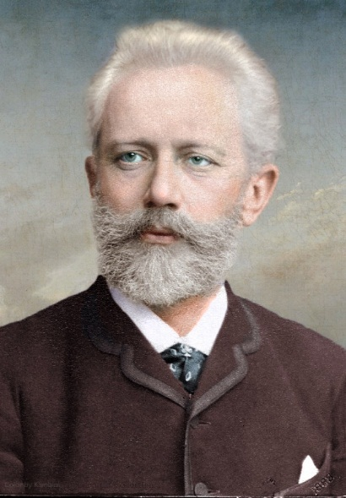
- Сольные танцы классического балета делятся на два вида:
- ……………………………………………………..
- ………………………………………………………
Массовые танцы исполняет ………………………….. .

Стр. 170-174
- П. Чайковским написано три балета: …………………………….,………………………………,
.................................................
- В балете «Щелкунчик ……….. акта.
- Премьера «Щелкунчика» состоялась 6 декабря ……………… года и прошла с ………………………
- Балет написан по сказке Э.Т.А………………….. «………………………………………………»
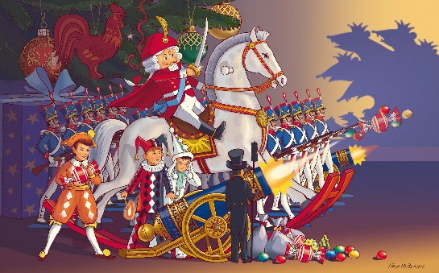
- Какие инструменты композитор использовал для изображения мира добра:………………………………………………………………………………………………..;
для изображения мира зла:…………………………...
…………………………………………………………..

